Kết quả AI trả về:
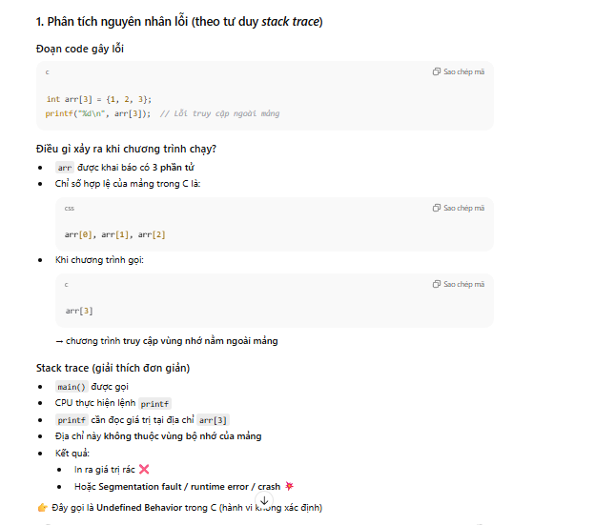
Code sau khi sửa:
#include <stdio.h>

int main() {
int arr[3] = {1, 2, 3};

// Truy cập đúng phạm vi mảng
for (int i = 0; i < 3; i++) {
printf("%d ", arr[i]);
}

return 0;
}

